План проекта

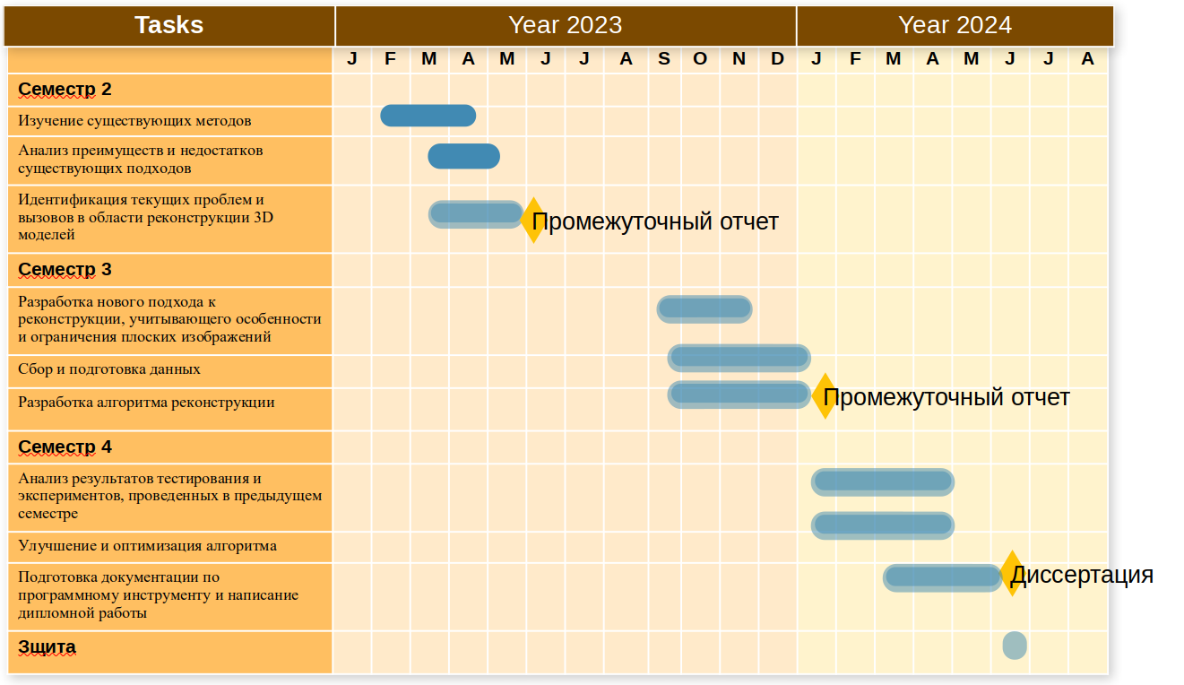
Устав

Проект 01-23. Подготовка и защита магистерской диссертации по теме «Компьютерная реконструкция 3D моделей на основе плоских изображений»

- Цель проекта: защита магистерской диссертации для получения диплома в установленные сроки с оценкой не ниже 4/5.

- Заинтересованные стороны.
Сторона | Степень влияния | Степень заинтересованности
Студент | высокая | высокая
Научный руководитель | средняя | средняя
Администрация университета | высокая | низкая

- Область деятельности и ограничения.
Проект жестко ограничен по срокам. Также существуют строгие требования к оформлению диссертации которые должны быть обязательно соблюдены

- Роли и ответственности.
 | Магистрант | Научн. руководитель | Администрация ВУЗ
Требования к ВКР, регламенты и сроки | Informed | Consulted | Responsible  Accountable
Направление исследования, консультации | Responsible | Accountable | Informed
Выполнение исследования | Responsible | Accountable | Informed
Диссертация | Responsible  Accountable | Responsible | Consulted

